Fronde à la maternelle contre la fermeture d'une classe
- Grasse
- Vie locale
PAR Bongiovanni Fabienne Mis à jour le 07/03/2018 à 05:06 Publié le 07/03/2018 à 05:06
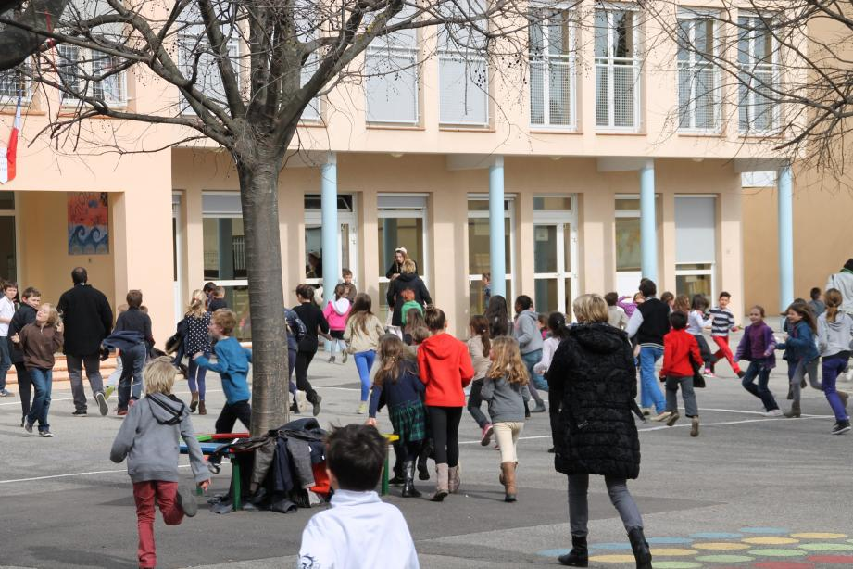

Depuis quelques semaines, la fronde gagne les écoles rurales… Et Le Rouret n'y échappe pas.
Depuis quelques semaines, la fronde gagne les écoles rurales… Et Le Rouret n'y échappe pas.

Le maire, les élus, et parents d'élèves protestent contre la fermeture d'une classe de maternelle prévue pour la rentrée 2018. C'est le comité technique spécial départemental (CTSD) du rectorat de Nice qui a statué en février dernier sur la fermeture d'une des cinq classes de maternelle pour la rentrée prochaine.

Effectif prévisionnel à la hausse
Une inquiétude justifiée par Alice Poméro 1e adjointe au maire en charge des affaires scolaires, « il y a environ un mois, explique l'élue, l'inspection d'académie a informé la municipalité de la fermeture d'une classe à partir de la rentrée 2018 afin de libérer des postes pour les dédoublements de CP et CE1 en éducation prioritaire, dans les villes. » Et l'élue de poursuivre « aujourd'hui 119 enfants sont accueillis en maternelle. A la rentrée 2018, ils seront plus nombreux. A l'effectif actuel il faudra soustraire 40 enfants de grande section qui passeront au CP, et prévoir 43 nouvelles inscriptions, ce qui porte à 122 enfants, sans compter les nouveaux arrivants. »

Forte dégradation des conditions d'accueil
La commune et l'association de parents d'élèves APE représentée par Isabelle Garcia, formulent plusieurs points d'appréhension de la nouvelle carte scolaire aux conséquences inévitables : « nous craignons une forte dégradation des conditions d'accueil, l'effectif prévisionnel est déjà augmenté, il le sera encore plus, suite à la livraison dans quelques mois de plusieurs programmes immobiliers sur la commune ». Une crainte justifiée de cette décision qui porterait l'effectif des élèves à 30 par classe. Une chose est sûre, l'APE ne compte pas en rester là, elle va saisir par courrier l'inspecteur d'académie et interpeller les parents d'élèves. Avec le soutien de la commune, les parents se battront pour éviter la fermeture d'une classe de maternelle.

Alice Poméro, 1e adjointe au maire en charge des affaires scolaires, fait part de son inquiétude face à la fermeture d'une classe malgré l'effectif en hausse des élèves pour la rentrée prochaine. Fab.B.

